Регистрация за семинари

Меню „Регистрация за семинари“ е добавено в основната навигация. Това е списък със семинарите, които се провеждат от ИДЕС.
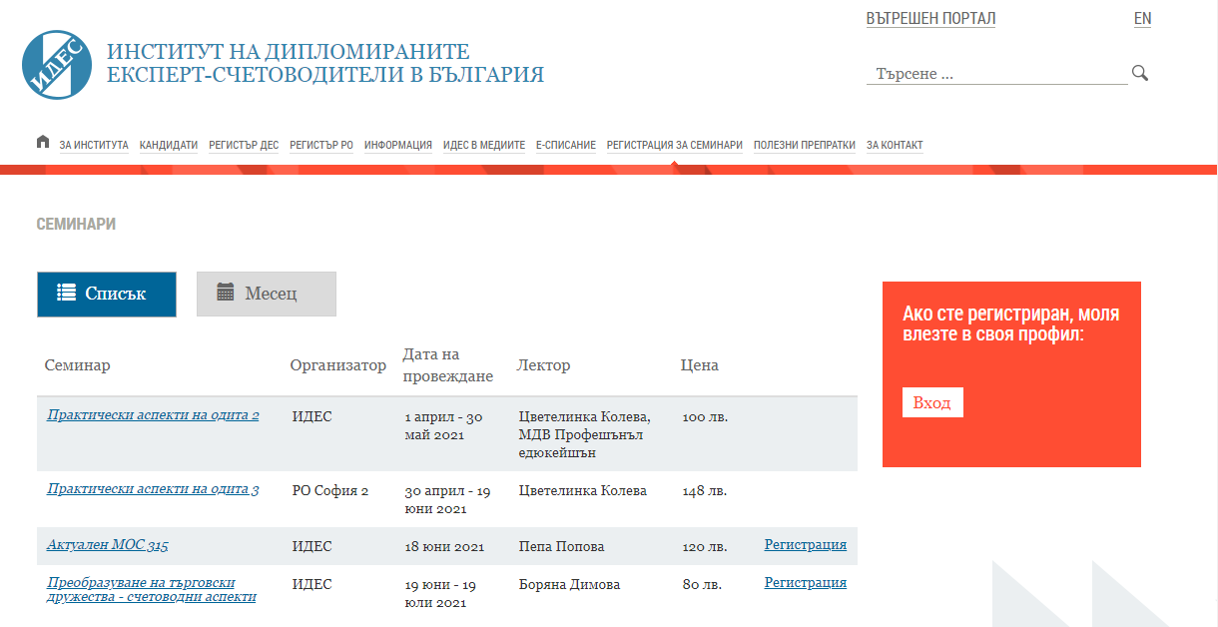
От списъка може да се отиде на детайлна страница, която описва данните на семинара:
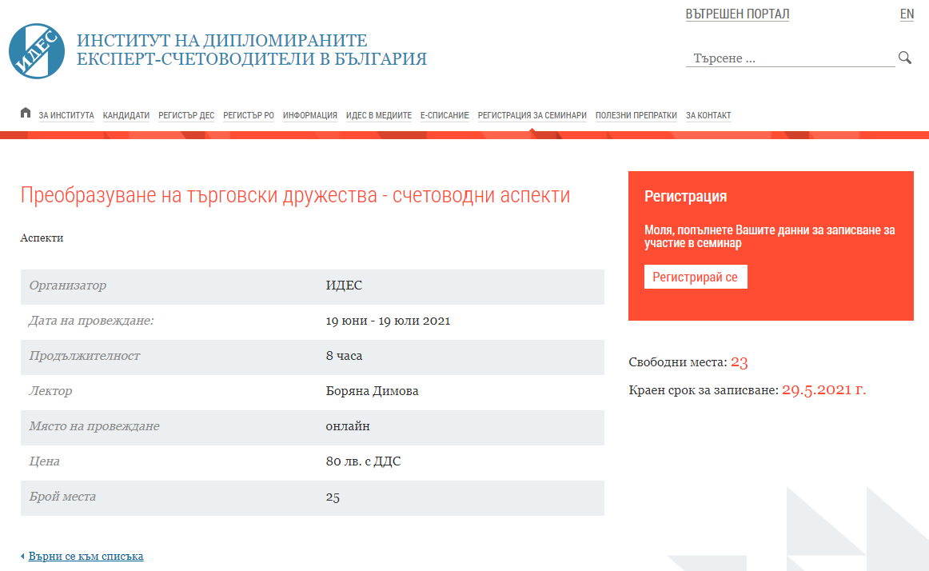
Когато потребителят иска да се запише за даден семинар и не е влязъл в системата, се пренасочва към екран „Вход“, където може да се логне: 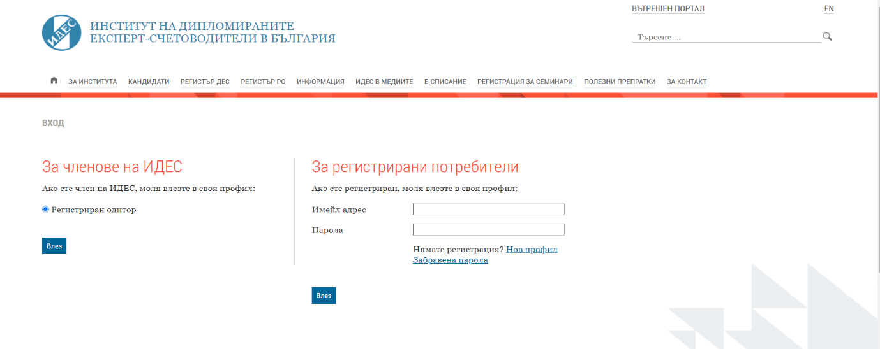

  - Като член на ИДЕС (регистриран одитор), или

  - С регистрация в сайта
В случай че нямате регистрация използвайте опцията за създаване на „Нов профил“ в сайта:
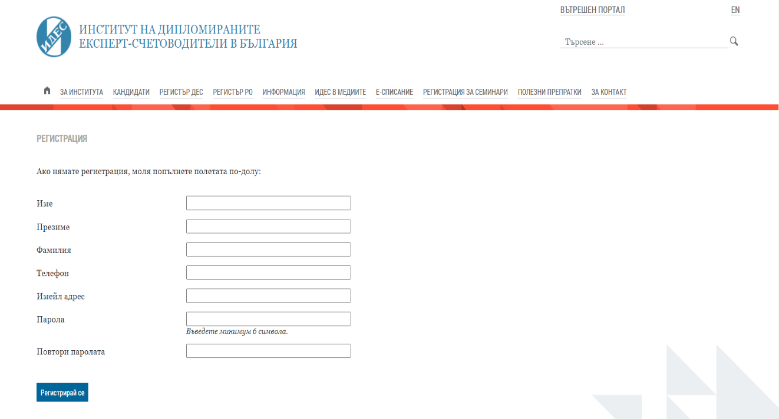
При успешна регистрация:
Потребителят получава съобщение и вече е логнат в сайта, от където може да види Профила си и да направи заявка за семинар. 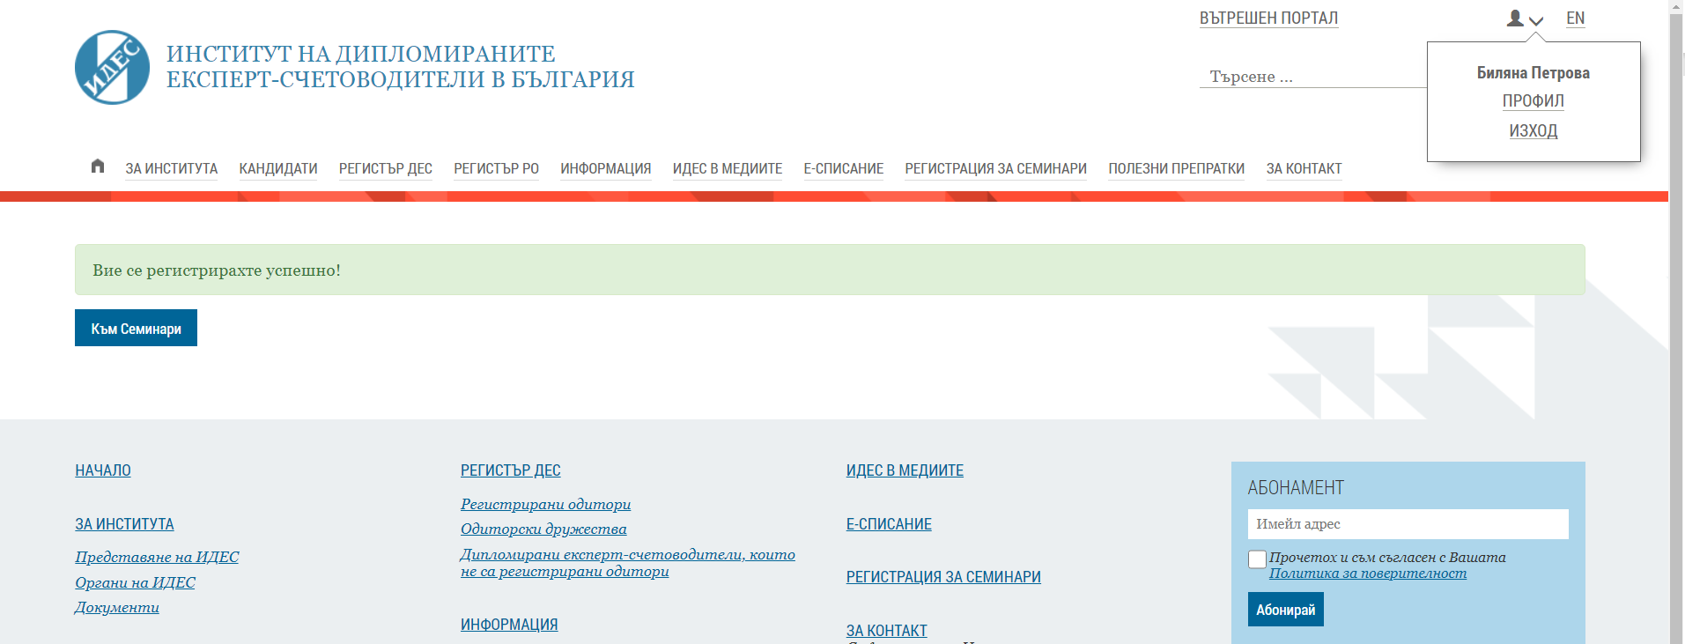

Потребителят получава имейл със следното съдържание:
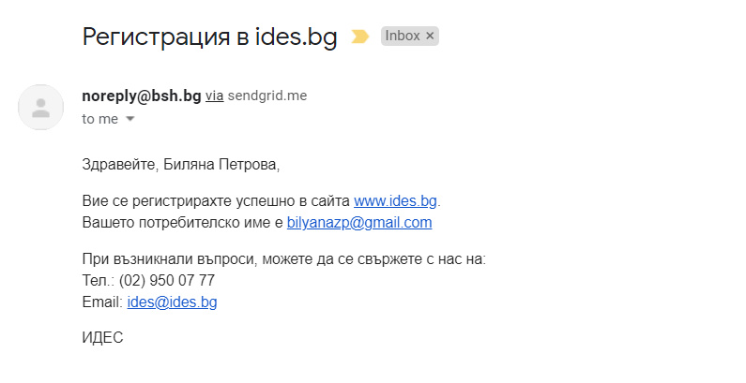

Форма за регистрация за семинар
Когато потребител избере семинар, за който иска да се запише, се препраща към екран „Форма за регистрация за семинар“, където се вижда:
    - Полета за попълване на данни за участник/участници в семинара
    - Полета за данни за фактура, като системата автоматично зарежда последните попълнени данни за фактура
    - Данни за семинара, за който ще се запише – наименование, дати на провеждане, краен срок, цена и свободни места
    - Данни за плащане
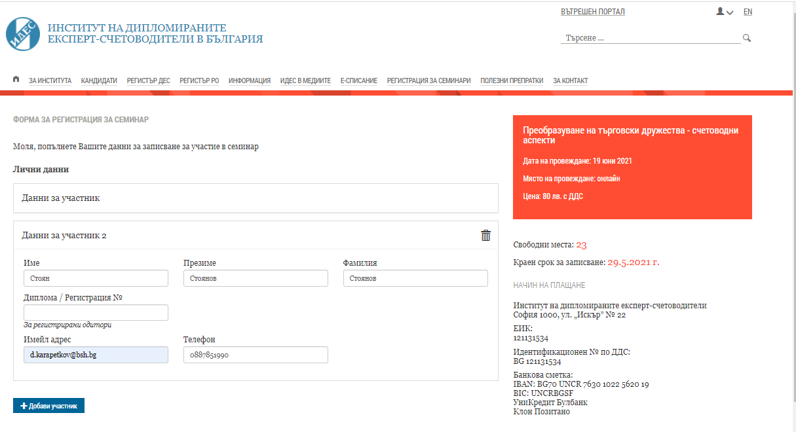
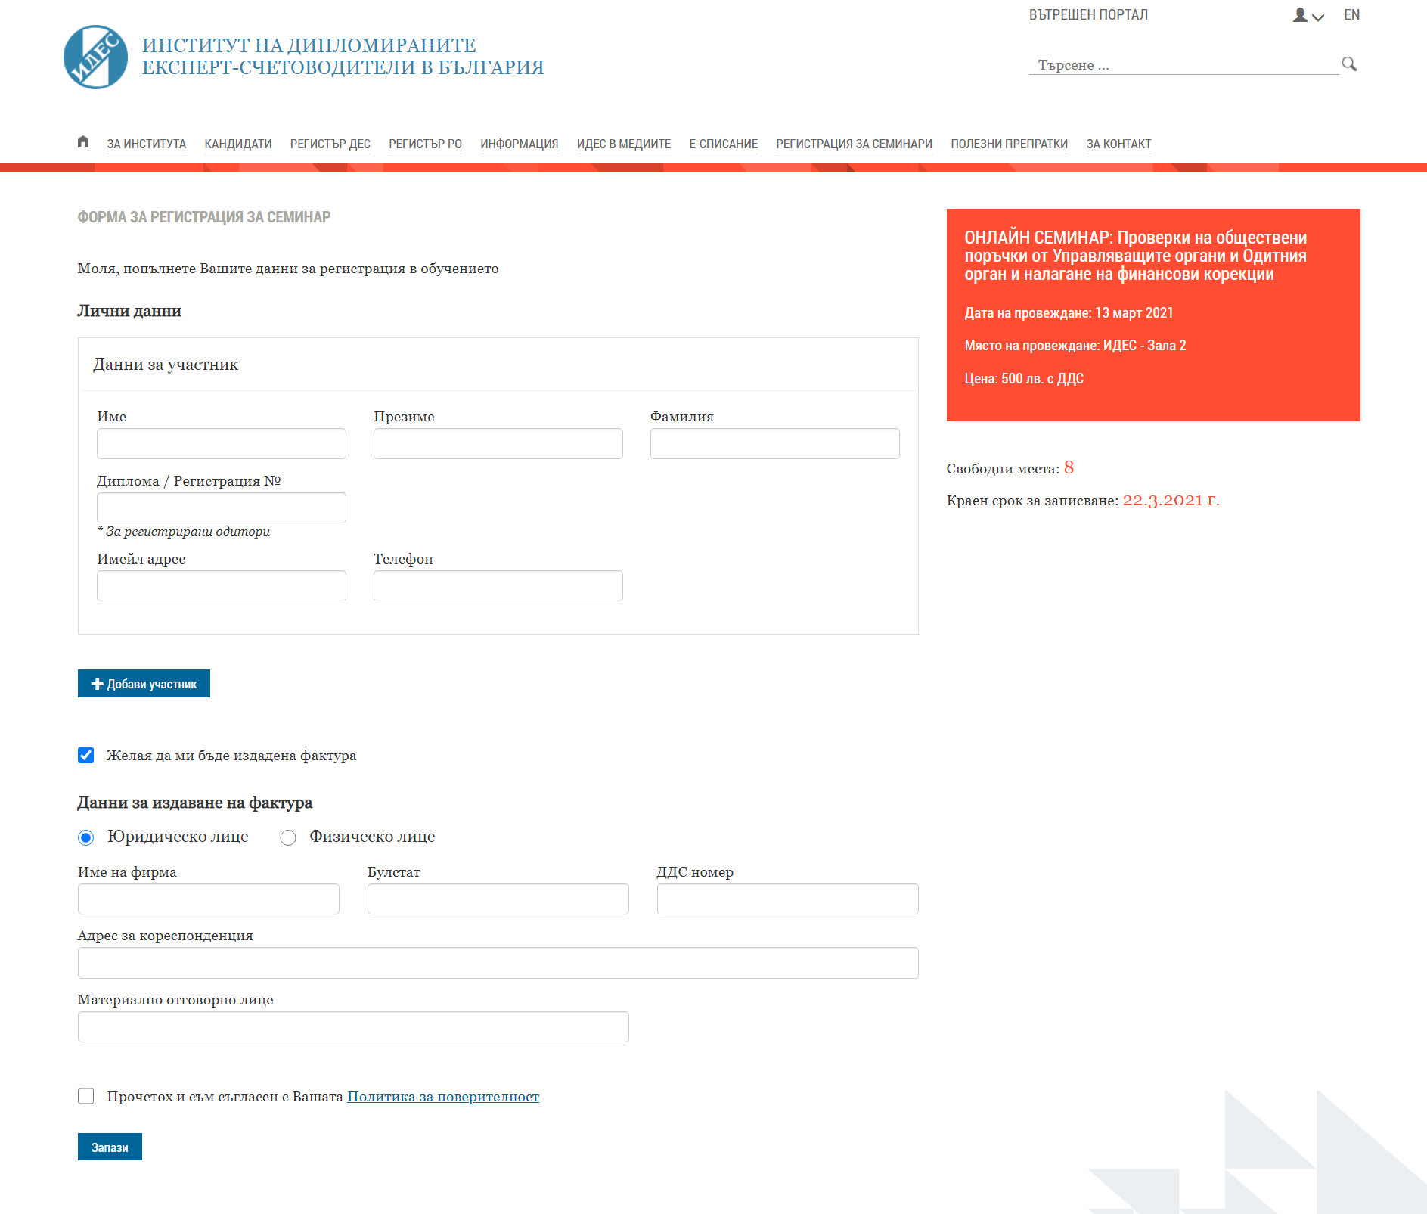

При успешно записване
Потребителят вижда съобщение на екран:
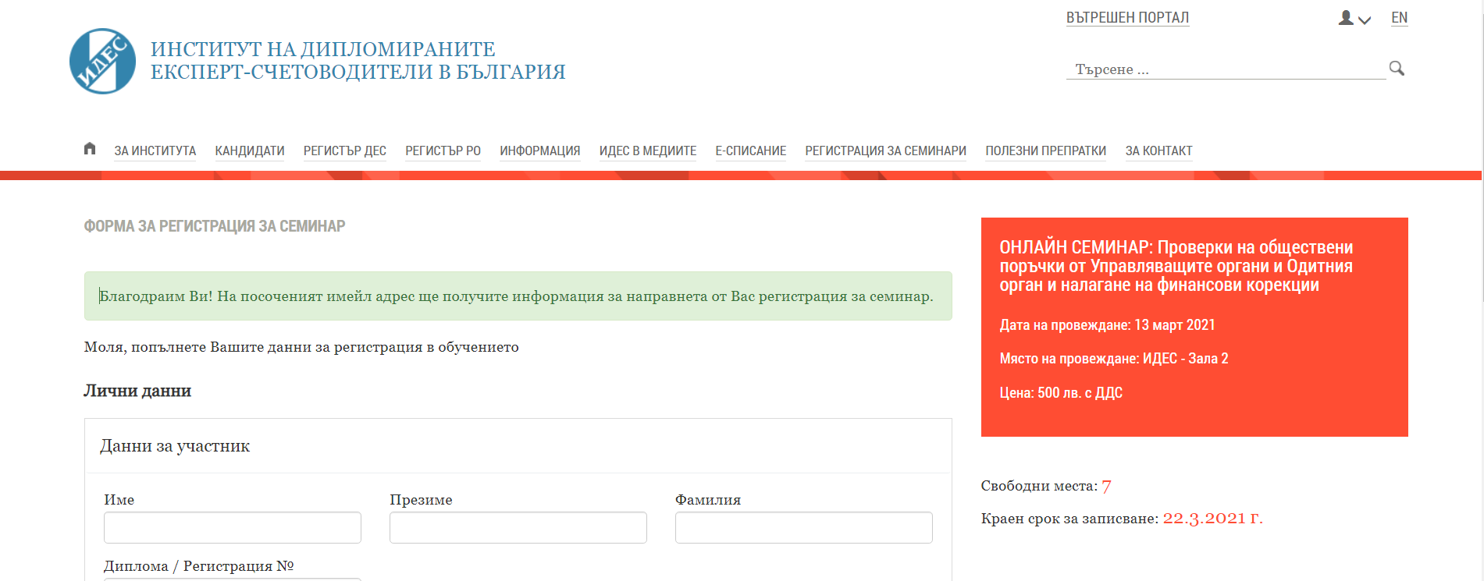

Потребителят получава имейл със следното съдържание:
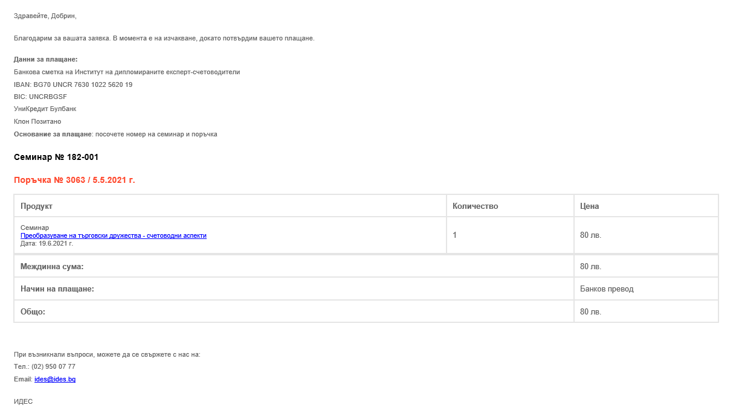

Бележка: В един платежен документ, можете да посочите в основание за плащане всички номера на поръчки по съответните Ваши заявки.

